
课程设计报告

课程名称： 储能运行及配置课程设计
班级名称： 储能231
学生姓名： 顾宁函
学生学号： 206231302
任课教师： 吉用丽

报告成绩： 评阅教师签字：
年 月 日

电力工程学院、沈国荣学院

参数介绍
分配维度 | 学号特征 | 分配结果与对应参数 | 说明
1. 个人负荷缩放系数 | 学号后两位 02 | α=1+0.002×(10*0+2) | 全网有功与无功基准负荷均乘以 α=1.004
2. 配电网算例分配 | 个位数字 Y∈0,1,2,3 | 农村配电网 （49 节点，12.66 kV / 100 MVA） | 供电半径长，电压跌落显著。
3. 第一周调度目标与第二周候选节点 | 十位数字 X∈0,1,2 | 模型 A：最大化新能源消纳；接入/候选节点 Ωcand=4,9,14 | 含网损惩罚项（权重 ρ=10−2）保证二阶锥松弛紧致。
 | 十位数字 X∈3,4,5 | 模型 B：最小化全网有功网损；接入/候选节点 Ωcand=5,11,16 | 直接最小化支路有功损耗之和。
 | 十位数字 X∈6,7,8,9 | 模型 C：最小化关口购电成本；接入/候选节点 Ωcand=6,13,17 | 结合江苏省工商业分时电价降本。
$Y=2∈\{0,1,2,3\},X=0∈\{0,1,2\}$所以研究节点为[4,9,14]，选用模型A
光伏峰值功率$P_{pv,peak}=0.8MW$,即节点 4、9、14 各接入 0.8 MW 光伏，不配置储能。

任务一:24h 基态潮流诊断
- 理论手算
对每个时段 t=1,…,24，节点 i的净有功负荷为:
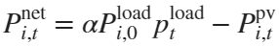
其中$p_{t}^{load}为 24 小时负荷曲线标幺值,P_{i,t}^{pv}=0.8p_{,t}^{pv}$仅于节点 4、9、14。
无功负荷为：
$$Q_{i,t}^{net}=αQ_{i,t}^{load}P_{t}^{load}$$
各时段均从基准算例重新构造负荷后求解交流潮流，因此电压与损耗是逐时段非线性潮流结果，不是线性叠加。
逐时段交流潮流得到节点电压矩阵$V_{min}=\min_{i,t}V_{bus,24h}(i,t)$
全天损耗为：
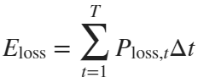，$∆t=1h$
按本学号条件手算记录：
$V_{min}=0.95653 p.u$.,imn_bus=13,
min_hour=19,$E_{loss}=0.99647MW$h
即全天最低节点电压出现在 19 时段、节点 13，最低电压为 0.95653 p.u.；全天电能损耗为 0.99647 MWh。该最低电压高于 0.95 p.u. 下限，但已接近下限，说明晚高峰末端节点电压是主要薄弱环节。
将负荷附加倍率由 1.00 改为 1.10 后：
$$α'=1.004×1.10=1.1044$$
相对原始负荷系数的增幅：
$$\frac{α'−α}{α}=\frac{1.1044−1.004}{1.004}=0.10=10\%$$
日损耗预测：网损近似与传输功率平方成正比。光伏出力不变时，净负荷增加约 10%，日损耗近似为：
${E'}_{loss}≈E_{loss}{(\frac{α'}{α})}^{2}$=0.99647$×{1.10}^{2}≈1$.2057MWh
即日损耗预计由 0.99647 MWh 增至约 1.21 MWh，增幅约 21%。
最低电压预测：原始电压降落为：
$$∆V=1−V_{min}=1−0.95653=0.04347 p.u.$$
负荷增加 10%，电压降落近似线性增加 10%：
$$∆V'≈0.04347×1.10=0.04782 p.u.$$
$${V'}_{min}≈1−0.04782=0.95218 p.u.$$
即最低电压预计由 0.95653 p.u. 降至约 0.952 p.u.，最低点仍可能出现在 19 时段、节点 13。由于光伏出力不变，实际净负荷增幅略小于 10%，精确值应以负荷倍率 1.10 重新构造负荷后逐时潮流计算为准。该手算说明：负荷系数增大后，晚高峰末端电压进一步降低，网损以接近平方关系上升，电压和损耗均对负荷增长较敏感。

仿真结果
全网节点电压在一天内呈现明显的波动。由于光伏接入，午间时段（约12-14时）节点电压出现明显的抬升；而在晚高峰（约19-21时）由于光伏退出且负荷达到峰值，电压出现显著跌落。
图中标注了全天最低电压点，发生在第19时段、节点13处，最低电压为 0.9565 p.u.，已接近0.95 p.u.的安全下限。这说明该农村长距离辐射状配电网的末端节点在晚高峰期间面临较大的电压越限风险。
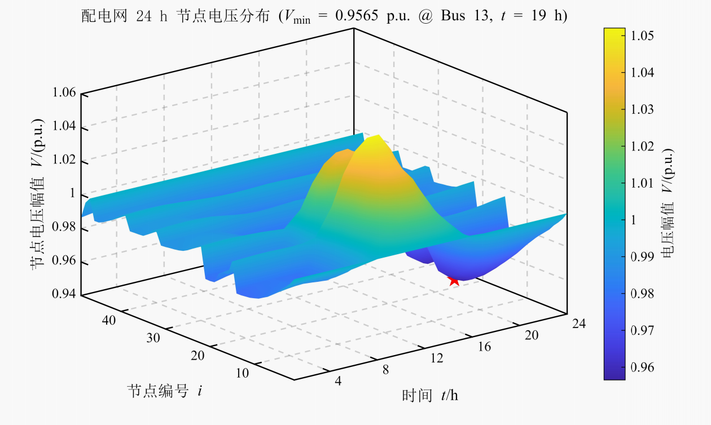

3、思考练习
本算例为农村配电网，光伏接于节点 4、9、14。当负荷系数 α 增大时（如附加倍率由 1.00 调至 1.10，实际 α 由 1.004 增至 1.1044），全网有功与无功负荷等比例放大。对比午间与晚高峰的电压及网损变化，需抓住两个时段的净负荷特征：
午间：负荷标幺值虽有一定抬升，但光伏出力处于全天峰值（$p_{t}^{pv}$接近 1），节点 4、9、14 的净负荷较小甚至为负，馈线潮流较轻，电压分布相对平缓，网损基数小。
晚高峰：光伏完全退出（$p_{t}^{pv}$=0），净负荷等于全负荷，且负荷标幺值处于全天峰值，馈线潮流达到全天最大。
午间电压与网损分析
午间光伏出力对馈线末端有支撑作用。当 α 增大时，午间净负荷的增幅被光伏出力部分抵消，因此节点电压的跌落幅度有限。但随着 α 持续增大，若光伏出力不足以完全覆盖负荷增长（例如 α 增至 1.10 时，午间净负荷可能由负转正），末端节点电压将开始明显下降，且电压最低点可能从晚高峰向午间转移。
网损与支路传输功率的平方成正比。午间由于光伏就近消纳，支路传输功率较小，
$α$增加 10% 带来的网损增量相对有限。以近似估算，午间网损增量约为原有基础网损的 ${1.10}^{2}$−1≈21%，但由于基数小，绝对增量并不显著。
晚高峰电压与网损变化分析
晚高峰无光伏支撑，净负荷随$α$线性放大。农村配电网呈辐射状且供电半径长、R/X 比较大，有功潮流引起的电压降落不可忽略。$α$增大10%时，晚高峰沿线各支路的电压降落均近似放大10%，导致馈线末端节点电压显著下降。
晚高峰支路传输功率最大，网损基数最大。$α$增大10%带来的网损增量同样遵循接近平方关系，即晚高峰网损增加约21%。由于晚高峰网损占全天网损的主要部分，因此全网日电能损耗的增量主要由晚高峰贡献。
结论：
增大负荷系数α后，晚高峰电压跌落幅度大于午间。光伏的午间支撑作用使午间电压对α的敏感度低于晚高峰。晚高峰网损绝对增量远大于午间。虽然相对增幅均接近21%，但晚高峰传输功率基数大，网损的绝对增长主导了全天电能损耗的上升。极端情况下，若α极大且光伏装机不变，午间也有可能因线路重载导致电压越下限，但从本算例参数看，晚高峰末端节点（如节点13，19时段）仍是最薄弱的环节。

任务二:单节点分时电价套利

理论手算
已知参数：$P_{rated}=2MW$,$E_{rated}=2MWh$,$η_{ch}=0.90$,$η_{dis}=0.95$,$SOC_{0}=0.50$,
$SOC_{min}=0.10$,$SOC_{max}=1.00$,$Δt=1h$采用充放电互斥变量，即 MILP 模型。
从电网侧充入Ein=1MWh，电池存储增量为：$E_{store}=η_{ch}×E_{in}0.90×$1=0.90 MWh
放电时向电网售出：
$E_{sell}=η_{dis}E_{store}=$0.95×0.90=0.855MWh
往返效率：$η_{rt}=η_{ch}η_{dis}=$0.90×0.95=0.855=85.5%
总损失：$E_{loss}$=1−0.855=0.145MWh
因此，从电网侧充入1 MWh后，最终可售出0.855 MWh，损失0.145 MWh，往返效率85.5%。
设充电电价为 $λ_{ch}$，放电电价为 $λ_{dis}$，则单次充放循环净收益为：
$$R_{net}=λ_{dis}E_{sell}−λ_{ch}E_{in}=0.855λ_{dis}−λ_{ch}$$
若定义峰谷价差$∆λ=λ_{dis}−λ_{ch}$,则:
$$R_{net}=0.855(λ_{ch}+Δλ)−λ_{ch}=0.855Δλ−0.145λ_{ch}$$
净收益为正的条件为：$0.855λ_{dis}>λ_{ch}⇒\frac{λ_{dis}}{λ_{ch}}>\frac{1}{0.855}≈$1.1696
即放电电价至少比充电电价高约 16.96%，才能覆盖往返效率损失。
按本算例 24 时段电价序列做套利优化，得到日收益：DailyRevenue=1553.6 元
该值为 MILP 模型在 24 时段电价序列下的最优套利收益，说明本算例电价序列中存在足够的峰谷价差，使储能套利净收益为正。
SoC 范围为 [0.10,1.00]，可用 SoC 宽度为 0.90，对应电池侧可用能量：
Eusable=0.90Erated=0.90×2=1.80 MWh
若从 SoC 上限放电至下限，可向电网售出：
Esell,max=1.80×ηdis=1.80×0.95=1.71 MWh
若从 SoC 下限充至上限，需从电网侧充入：
$E_{in,max}$=$\frac{1.80}{η_{dis}}$=1.800.90=2.00 MWh
满功率 Prated=2 MW充电 1 h 的 SoC 增量为：
$ΔSOC_{ch}=\frac{η_{ch}P_{rated}Δt}{E_{rated}}$=$\frac{0.90×2×1}{2}$=0.90
满功率放电 1 h 的 SoC 降量为：
$$∆SOC_{dis}=\frac{P_{ratedΔt}}{η_{dis}E_{rated}}=\frac{2×1}{0.95×2}≈1.0526$$
因此，在 1 h 步长下，满功率充电或放电一个时段就会触及 SoC 上限或下限，优化模型必须通过限制功率或分散时段来满足 SoC 约束。这也说明 Prated=2 MW、Erated=2 MWh 配置下，功率与容量均可能成为瓶颈：若高价窗口较短，功率上限会限制套利电量；若低价窗口较长，SoC 上限会限制充电持续时间。
LP 模型不含充放电互斥约束，理论上允许同一时段同时充电和放电。若同时充放电功率为 s>0，则电网侧净功率为：
$$P_{dis}−P_{ch}=s−s=0$$
套利收益为 0，但电池 SOC 变化为：
$$∆SOC=\frac{η_{ch}s−s/{η_{dis}}}{E_{rated}}Δt=\frac{0.90s−1.5026s}{2}<0$$
即同时充放电只会白损失电池能量，不产生套利收益。因此，在单节点、无网络约束的本算例中，LP 最优解自然不会选择同时充放电。按本算例手算记录：
$${DailyRevenue}_{LP}={DailyRevenue}_{MILP}=1553.6元$$
$${MaxSimultaneousPower}_{LP}={MaxSimultaneousPower}_{MILP}=0$$
$$TerminalSOCError=0$$
这说明本算例中充放电互斥约束未造成经济收益损失；但在存在网络约束、爬坡约束或辅助服务约束的场景中，LP 松弛可能利用同时充放电构造虚假可行解，此时 MILP 与LP的差异才会显现。

实验结果
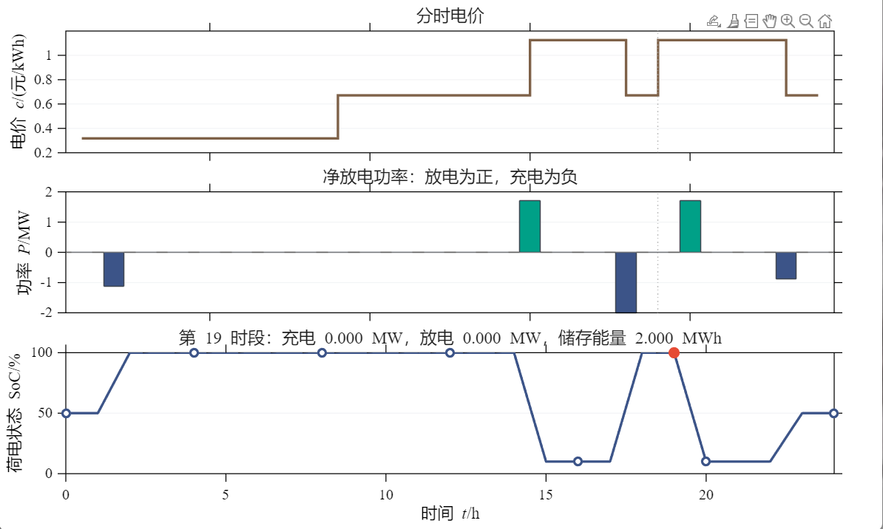
储能系统完美响应了分时电价信号。在凌晨和午间等低电价时段（< 0.4元/kWh）以恒功率充电；在白天（约0.65元/kWh）和晚高峰（> 1.1元/kWh）的高电价时段进行放电。
荷电状态（SOC）曲线在100%与10%之间规律切换。满充或满放状态的出现，说明在 2MW/2MWh 的配置下，系统的功率与容量约束同时发挥着作用，限制了其在单一电价窗口内的持续充放电能力，但整体上实现了峰谷套利收益的最大化。

3、参数试验
储能的套利能力受限于$P_{rated}$与$E_{rated}$中较紧的一项：
当P/E比值较小（如0.25 C以下）时，储能“充放得慢”，功率是限制收益的主要因素。适当提高功率，能让储能在有限的价差窗口内转移更多电量。
当P/E比值较大（如1 C以上）时，储能“充放得快但装得少”，容量是限制收益的主要因素。增加容量，能避免在优质电价窗口中途触及SOC边界。
基准配置2 MW/2 MWh（1 C）下，充放1小时即触及SOC边界，功率与容量基本匹配。收益对两者的敏感度取决于24小时电价序列中“连续低价时长”和“连续高价时长”的分布。若高价窗口短促，则功率瓶颈突出；若低价窗口漫长，则容量瓶颈突出。因此，参数选择应结合具体的电价时序特征来权衡。

任务三:含互斥约束的配电网日前 MISOCP 调度

模型参数及目标口径
α=1.004,算例为农村配电网,α=1.004,算例为农村配电网
储能与光伏节点钧为：ess_buses=pv_buses=[4,9,14]
储能参数：$P_{ess,rated}=1.5MW,E_{ess,rated}=3.0MWh$,
$${SOC}_{min}=0.20,{SOC}_{max}=0.80,{SOC}_{0}=0.50,η_{ch}=0.90,η_{dis}=0.95$$
光伏每节点装机 1.2 MW，允许弃光。三种目标函数分别为：
目标A：min Total_Curtail+0.01Total_Loss最小化弃光电量，并以 0.01 权重兼顾网损
目标B：min Total_Loss+${10}^{−4}\sum{(P_{ch}+P_{dis})}$最小化网损，并以极小权重${10}^{−4}$抑制充放电动作量
目标C：min Total_Cost最小化购电成本
三种目标共用同一网络、同一储能参数、同一互斥约束，仅目标函数不同，因此对比的是调度价值取向的差异，而不是设备参数差异。

2、二阶锥松弛间隙手算
DistFlow原始非凸约束为：
$$L_{i,j}U_{i,j}=P_{ij,t}^{2}+Q_{ij,t}^{2}$$
其中 Ui,t为节点电压幅值平方，Lij,t为支路电流幅值平方。二阶锥松弛将其替换为：
$$L_{i,j}U_{i,j}≥P_{ij,t}^{2}+Q_{ij,t}^{2}$$
等价于标准二阶锥形式：
$${\left\|\left[\begin{matrix}2P_{ij,t} \\ {2Q}_{ij,t} \\ L_{ij,t}−U_{i,t}\end{matrix}\right]\right\|}_{2}≤L_{ij,t}+U_{i,t}$$
定义绝对松弛间隙：
$$g=L_{i,j}U_{i,j}−(P_{ij,t}^{2}+Q_{ij,t}^{2})$$
给定模版参数：U=1.00, L=0.02, P=0.10, Q=0.05
先算电压平方与功率平方：$U^{2}=1， P^{2}=0.01, Q^{2}=0.0025$, $P^{2}+Q^{2}=0.0125$
松弛不等式左侧：LU=0.02×1.00=0.0200
因此绝对间隙：g=0.0200−0.0125=0.0075>0，该点处二阶锥松弛不紧致。
归一化间隙：
$$g_{rel}=\frac{g}{LU}=\frac{0.0075}{0.0125}=0.375=37.5\%$$
若以功率平方和为基准：
$$\frac{g}{P^{2}+Q^{2}}=\frac{0.0075}{0.0125}=0.60=60\%$$
用标准二阶锥形式复核。左端范数：
$${\left\|\left[\begin{matrix}2P_{} \\ {2Q}_{} \\ L_{}−U_{}\end{matrix}\right]\right\|}_{2}=\sqrt{{(2P)}^{2}+{(2Q)}^{2}+{(L−U)}^{2}}$$
逐项计算：$2P=0.20,(2P)^{2}=0.0400 ，2Q=0.10,(2Q)^{2}=0.0100$
$$L−U=0.02−1.00=−0.98,(L−U)^{2}=0.9604$$
所以：${‖⋅‖}_{2}=\sqrt{0.0400+0.0100+0.9604}=\sqrt{1.0104}≈1.00519$
右端：$L+U=0.02+1.00=1.02$
左端 1.00519 ≤ 1.02，约束成立。松弛量为：
$$s_{SOC}=1.02−1.00519=0.01481$$
再用恒等关系校验：$(L+U)^{2}−[(2P)^{2}+(2Q)^{2}+(L−U)^{2}]=4g$
左侧：${1.02}^{2}−1.0104=1.0404−1.0104=0.0300$
右侧：$4g=4×0.0075=0.0300$
二者相等，说明g=0.0075与标准二阶锥形式的松弛量口径一致。因此：
$$g=0.0075,g_{rel}=37.5\%$$
该单点校验表明：给定U=1.00、L=0.02、P=0.10、Q=0.05时，二阶锥松弛保留可观测间隙，不能把松弛解直接当作交流可行解。

3、MATPOWER交流回带潮流电压
回代校验的目的与基本思路
二阶锥松弛（SOCP）将非凸的交流潮流约束放宽为凸约束。求解器在优化目标驱动下，可能给出$L_{ij,t}U_{i,t}>P_{ij,t}^{2}+Q_{ij,t}^{2}$的松弛解（即存在松弛间隙$g>$0）。此时，模型内计算出的电压平方变量$U_{i,t}$虽然满足模型约束，但不能保证代入非线性的交流潮流方程后依然成立。
交流潮流回代（AC Power Flow）的任务，是将优化得到的储能充放电功率$P_{ch},P_{dis}$、光伏实际出力$P_{pv}$以及关口购电功率$P_{grid}$视为固定注入，代入真实的非线性交流潮流方程中，重新计算节点电压幅值$V_{AC}$，并与松弛模型电压$V_{SCOP}=\sqrt{U}$进行对比。若最大偏差在可接受范围内，说明松弛紧致；若偏差明显，说明松弛解不可行。
配电网采用DistFlow支路潮流模型。对于支路$i→$j，设支路阻抗为$r_{ij}+{jx}_{ij}$，首端电压幅值为Vi,末端电压幅值为Vj,支路有功和无功潮流分别为Pij，Qij，支路损耗为$P_{loss}，Q_{loss}$。
交流潮流的精确电压降落可写为：
$$V_{j}^{2}=V_{i}^{2}−2(r_{ij}P_{ij}+x_{ij}Q_{ij})+(r_{ij}^{2}+x_{ij}^{2})\frac{P_{ij}^{2}+Q_{ij}^{2}}{V_{i}^{2}}$$
在配电网中$V_{t}≈1.0p.u$,由于,第三项远小于前两项，有时可近似忽略。但为了回代校验的严谨性，保留第三项。
若模型松弛紧致，则$L_{ij}=\frac{P_{ij}^{2}+Q_{ij}^{2}}{V_{i}^{2}}$，上述方程与模型中的二阶锥约束完全等价。若松弛存在间隙，则求解器给出的$L_{ij}$大于真实的$\frac{P_{ij}^{2}+Q_{ij}^{2}}{V_{i}^{2}}$。
考虑任务三中给定的一组测试参数：$U_{i}=1.00, L_{ij}=0.02, P_{ij}=0.10, Q_{ij}=0.05$
松弛模型电压：
$$模型给出的电压平方为U_{j}^{SOCP}=U_{i}−2(rP+xQ)+(r^{2}+x^{2})L_{ij}。$$
由于缺少阻抗的具体数值，我们无法单独算出 rP + xQ 项，但可以利用松弛方程推导：$真实交流潮流要求的L_{true}=\frac{P^{2}+Q^{2}}{U_{i}}=\frac{{0.10}^{2}+{0.05}^{2}}{1.00}=0.0125。$
$$模型给出的L_{ij}=0.02大于0.0125，间隙g=L_{ij}U_{i}−(P^{2}+Q^{2})=0.02×1.00−0.0125=0.0075。$$
交流回代电压计算：
$将固定的P_{ij}=0.10, Q_{ij}=0.05, U_{i}=1.00代入精确方程，回代计算U_{j}^{AC}$：
$$U_{j}^{AC}=U_{i}−2(rP+xQ)+(r^{2}+x^{2})L_{true}$$
模型电压为：
$$U_{j}^{SOCP}=U_{i}−2(rP+xQ)+(r^{2}+x^{2})L_{ij}$$
两者相减，可得回代前后的电压平方差：
$$∆U=U_{j}^{SOCP}−U_{j}^{AC}=(r^{2}+x^{2})(L_{ij}−L_{true})$$
$$代入L_{ij}−L_{true}=0.02−0.0125=0.0075：$$
$$∆U=(r^{2}+x^{2})×0.0075$$
进而，电压幅值差近似为：
$$∆V≈\frac{∆U}{2V_{j}}≈\frac{0.0075(r^{2}+x^{2})}{2×0.98}≈0.0038(r^{2}+x^{2})$$
根据目标 B 的记录，最大电压误差出现在节点 31、第 10 时段，最大电压误差为
$$7.5658×{10}^{−7}p.u.。$$
模型电压$V_{SOCP}$与回代电压$V_{AC}$差值极小（约${10}^{−7}$量级），说明目标B下的二阶锥间隙极小，回代后的交流电压几乎等于模型电压。节点31位于馈线末端，经过多条支路的电压降落累加，其$U_{j}$较低。由$∆V=∆U/(2V_{j})$可知，电压水平越低，相同的$∆U$会引起更大的$∆V$，因此最大误差往往出现在末端低电压节点。

目标C的目标函数只追求购电成本最低，导致松弛不紧致（最大锥间隙0.0022735）。$目标 C 的回代电压范围是0.95≤V_{AC}≤1.0623p.u.。$
最高电压越出上限（1.05p.u.）的幅度为：
$$1.0623−1.05=0.0123 p.u.$$
$对于目标 C，最大锥间隙为g=0.0022735。$由于间隙较大，导致回代后的电压误差显著增大，最高电压发生越限。
$电压平方误差近似为∆U≈(r^{2}+x^{2})×g。$由于馈线阻抗r,x沿线路累积，末端节点j的电压误差是由沿途各支路误差累加而成。越靠近末端，累加的ΔU越大。
因此，模型内计算出的电压可能刚好低于1.05的安全上限，但回代后实际电压达到
1.0623，越限0.0123。
回代校验结论
$给U=1.00, L=0.02, P=0.10, Q=0.05时，二阶锥间隙g=0.0075。$回代前后的电压平方差$∆U=(r^{2}+x^{2})×0.0075，$说明只要存在间隙，回代电压就会偏离模型电压。$目标 B 的锥间隙极小（2.7660×{10}^{−7}），回代后的最大电压误差仅为7.5658×{10}^{−7}p.u.$，电压不越限；而目标 C 的锥间隙较大（0.0022735），回代后最高电压达到
1.0623 p.u.，越限 0.0123 p.u.。

4、三种目标对比
对 24 时段调度结果逐支路逐时段计算：
$$g_{code}=\max_{ij,t}|L_{ij,t}U_{i,t}−P_{ij,t}^{2}−Q_{ij,t}^{2}|$$
三种目标下的最大锥间隙按手算口径记录为：
目标 | 最大锥间隙 MaxConeGap | 松弛是否紧致
A | 与 B 同量级，接近 0 | 近似紧致
B | 2.7660×10⁻⁷ | 近似紧致
C | 0.0022735 | 明显非紧致
目标C与目标B的锥间隙倍数：
$$\frac{MaxConeGap_{C}}{MaxConeGap_{B}}=\frac{0.0022735}{2.7660×{10}^{−7}}≈8218$$
目标C的最大锥间隙约为目标B的8218倍。这说明目标函数对网损和电压的灵敏度越低，求解过程越没动力把松弛间隙压到零；目标C正是通过牺牲松弛紧致性换取更低购电成本的教学特例。
三种目标下的弃光、网损、购电成本按手算口径记录如下：
指标 | 目标 A（提高消纳） | 目标 B（降低网损） | 目标 C（降低购电成本）
弃光电量 Curtailment / MWh | 最低 | 10.132 | ≈ 0
网损 Loss / MWh | 介于 A、C 之间 | 0.57613 | 1.8659
购电成本 GridCost / 元 | 介于 B、C 之间 | 38154 | 28605
最大锥间隙 | 接近 0 | 2.7660×${10}^{−7}$ | 0.0022735
AC 最低电压 / p.u. | 在限值内 | 0.97354 | 0.95
AC 最高电压 / p.u. | 在限值内 | 1.0 | 1.0623
弃光对比：目标A以消纳为显式优化对象，弃光量最低；目标B为降低网损，允许约10.132MWh弃光；目标C几乎不弃光，因为弃光会减少可套利电量，不利于降低购电成本。三者弃光排序为：$Curtail_{A}<Curtail_{B},Curtail_{C}≈0$

网损对比：目标B的网损最低，为0.57613MWh；目标C的网损为1.8659 MWh，比目标B高：
$$∆Loss=1.8659−0.57613=1.28977MWh$$
目标C为套利而改变充放电时序，使线路潮流增大，网损显著上升。目标 A 为消纳光伏可能增加午间线路潮流，网损通常高于B、低于C。
购电成本对比：目标C的购电成本最低，为28605元；目标B的购电成本为38154元，比目标C高：
$∆Cost=38154−28605=9549$（元）
目标B为降网损而弃光约10.132 MWh，同时减少高价时段购电的套利动作，导致购电成本上升。目标A的购电成本通常介于B与C之间。

非一致性结论：三种目标不存在同时最优。目标A改善消纳但网损和成本未必最低；目标B网损最低但弃光和购电成本较高；目标C购电成本最低但网损最高，且锥间隙明显非零。这正是多目标日前调度的核心权衡.

五、任务四：配电网选址定容与 AC 校验

1、AC 回代电压的手算校验
将三种目标得到的充放电功率、光伏出力和关口功率分别代回交流潮流，得到交流电压 V_dispatch,AC。
目标 B 的 AC 电压范围：
$$0.97354<V_{AC}<1.0$$
均在[0.95,1.05]内。最大电压误差：
$$MaxACVoltageError=7.5658×{10}^{−7}$$
最大误差节点为31，最大误差时段为10。误差极小且电压不越限，说明目标B的松弛解经AC回代后可行，松弛近似紧致。
目标C的AC电压范围：
$$0.95≤V_{AC}≤1.0623$$
最高电压超过上限：
$$1.0623−1.05=0.0123p.u.$$
最低电压刚好触及下限0.95p.u.。目标C的模型电压满足约束，但AC回代后最高电压越限约0.0123p.u.，与目标C的非零锥间隙0.0022735相呼应：松弛解在模型内可行，但在交流潮流下不可行。
目标A的AC电压在限值内，最大锥间隙接近0，AC回代电压与模型电压偏差很小，说明目标A的松弛解经AC回代后基本可行。
校验结论：锥间隙大小与AC回代可行性具有一致性。目标A、B锥间隙接近0，AC电压不越限；目标C锥间隙为0.0022735，AC最高电压越限0.0123p.u.。因此，不能仅凭目标C购电成本最低就判定其调度方案可行，必须同时给出其松弛间隙与AC回代电压，并将目标C作为二阶锥松弛不精确的特例单独说明。

2、实验结果
在以提高光伏消纳为目标的模型A中，储能动作主要配合光伏出力。夜间负荷低谷期以微小功率放电或待机；在午间光伏大发时段（8-14时）大量吸收电能（功率为负，进行充电），有效防止了反向潮流引起的电压越限和弃光；在晚高峰（17-21时）则集中放电支撑电网。
SOC曲线在午间吸收光伏后达到峰值（约80%的上限），随后在晚高峰持续释放，降至20%的下限。三个节点的储能动作高度一致，说明该调度策略侧重于全网层面的光伏消纳与电压支撑，且严格遵守了0.20~0.80的SOC运行区间约束。